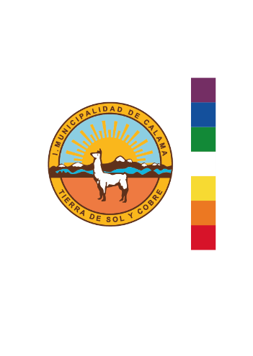

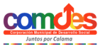
CONCURSO DE DIRECTORES 2025

Concurso para proveer Cargo de Director/a
Centro de Salud Familiar Montt y Centro de Salud Familiar Norponiente, Calama 2025.

Listado de Postulantes / Revisión de Antecedentes
09 de diciembre del 2025

N | Nombre | Cargo al que postula | Observación
1 | Alberto Godoy Tordoya | DIRECTOR CESFAM NORPONIENTE | Pasa a entrevista Técnica
2 | Jorge Leyton Díaz | DIRECTOR CESFAM NORPONIENTE | Pasa a entrevista Técnica

